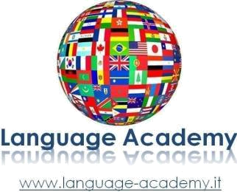

INFO: (+39) 06 31057454 MOBILE: (+39) 340 0006983 EMAIL: mediazione@language-academy.it

Nominativo del Richiedente (nome e cognome):

Recapito telefonico del Richiedente:

Si richiede il servizio di mediazione linguistica culturale in lingua _________________________

presso la struttura _______________________________________ sita a ________________

in Via/P.zza ____________________________________________

DATA PRESTAZIONE | ORARIO | DURATA | NOME ALUNNO | NOTE
(gg/mm/aaaa) | inizio | Prestazione

Luogo, data

